Data Beach Volley
Índice de contenido

1. Descripción del Proyecto 3
1.1. Contexto del proyecto 3
1.1.1. Ámbito del proyecto y entorno 3
1.1.2. Análisis de la realidad 3
1.1.3. Solución y justificación de la propuesta 4
1.1.4. Destinatarios 5
1.2. Objetivo 5
1.3. Objetivo en inglés 5
2. Documento de Acuerdo del proyecto. 7
2.1. Historias de usuario (HU) 7
2.1.1. Historias de usuario no funcionales (HUF) 9
2.2. Tareas 10
2.3. Metodología a seguir para la realización del proyecto. 10
2.4. Planificación temporal de las tareas. 11
2.5. Presupuesto (gastos, ingresos, beneficio) 11
2.6. Contrato/Pliegue de condiciones 11
2.7. Análisis de riesgos. 12
3. Documento de Análisis y Diseño 12
3.1. Modelado de datos. Análisis y diseño de la base de datos 12
3.2. Análisis y diseño del sistema funcional(Diagrama de Casos de Uso) 13
3.3. Análisis y diseño de la interfaz de usuario. Mockups. 14
4. Documento de implementación, pruebas e implantación del sistema 15
5. Documento de cierre 19
5.1. Resultados Obtenidos y Conclusiones 19
5.1.1. Resultados Obtenidos 19
5.1.2. Conclusiones 19
6. Bibliografía. 20
7. Anexos. 21

Descripción del Proyecto

Contexto del proyecto

Ámbito del proyecto y entorno
La motivación para la ejecución de este proyecto es derivada de una necesidad. Como entrenador y jugador semi-profesional de vóley playa me he encontrado con la falta de una aplicación específica para la gestión de equipos de voleibol, y en concreto, voleibol de playa. Además, tampoco contamos con aplicaciones para generar estadísticas que sea en cierto modo asequible.

El vóley playa es un deporte olímpico como su hermano el voleibol.
Sin embargo, mientras que el vóleibol se desarrolló en España en los años 20, no es hasta la década de los 70 que llega el vóley playa a las costas de Cataluña.
Esto hace que su desarrollo se vea ralentizado por el voleibol y por su tardía incorporación.

Surge entonces la necesidad de crear proyectos de estadísticas para el voleibol como Data Volley 4 que facilita mucho la labor del entrenador.

Sin embargo nadie ha dado el paso en unir estas aplicaciones estadísticas con un modelo de gestión de equipos, ni se ha creado una aplicación similar para el vóley playa que permita tomar estadísticas.

Análisis de la realidad
El sistema propuesto anteriormente quiere solucionar la necesidad que ha surgido a través de la evolución del vóley playa.
La realidad es que no hay aplicaciones web o móviles que compartan el mismo propósito que Data Beach Volley.

Pongo un ejemplo de 3 aplicaciones semejantes:

DATA VOLEY 4
Este software para pc no se puede tener ni como aplicación móvil ni como aplicación web. Su uso está limitado en su versión gratuita y solo se puede descargar poniéndose en contacto con la federación española de voleibol. Esta versión “Gratuita” limita la búsqueda de filtrado de información, además de que solo sirve para hacer estadísticas de voleibol. Por lo tanto, no tiene en cuenta las estadísticas de voleibol de playa ni sirve para la gestión de equipos deportivos.

VOLLEYMETRICS
Esta aplicación web cumple con alguna finalidad de mi aplicación propuesta.
Volleymetrics se basa en una enorme base de datos web donde se puede filtrar por jugador o por equipo y se sincronizan los videos con los gestos técnicos o acciones filtradas.
Los contras que tiene esta aplicación es que no tienes la opción de hacerte tus propias estadísticas y si entras en su base de datos automáticamente los demás pueden anaizarte.
Además, su precio es tan desorbitado que solo se lo pueden permitir algunas federaciones.
Para finalizar, tampoco permite la gestión de equipos.

SportEasy
Esta aplicación web es de las tres propuestas la que mas se acerca a los propósitos de DataBeachVolley.
SportEasy funciona sobre todo como una aplicación de gestión de equipos deportivos, permitiéndonos crear un grupo de trabajo, un calendario y anotar los resultados de los campeonatos.
De estos mismos resultados, SportEasy nos genera automáticamente estadísticas muy sencillas, aptas para cualquier deporte, pero que no profundizan en lo importante.
Además, la mayoría de opciones son premium y no permite subir estadísticas más complejas.

Solución y justificación de la propuesta
La solución como en muchos ámbitos se encuentra en el equilibrio.
Uniendo lo mejor de estas aplicaciones podemos crear una aplicación mejorada y completa.

Las claves serían desarrollar una aplicación que:

- sirva para gestionar equipos de voleibol y voleibol de playa
- genere gráficos mas complejos y específicos
- permita introducir los datos al estadístico y no dependa de una base de datos global.
- sea exclusiva de voleibol y vóley playa.
- almacene los datos y permita el filtrado por jugador y equipo.
- sea asequible para la mayoría de clubes.
- permita tener más herramientas, no solo al alcance del estadístico sino del entrenador y sus jugadores.

Destinatarios
El público objetivo serían los clubes de desarrollo medio en adelante. La idea es que sea una aplicación medianamente asequible para todos los clubes que estén buscando una mejora en la gestión de sus equipos.

Por eso los destinatarios son los clubes de mediano tamaño que podrán comprarla y distribuirla a sus entrenadores, estadísticos y jugadores.

Entendemos también que no debería ser de uso gratuito (al menos la parte de la estadística y toma de datos) y que los clubes que no se la puedan permitir por el hecho de estar empezando, tampoco la necesitarían ya que este aspecto solo es útil para equipos de alto nivel.

Marco legal
Dado que esta aplicación recolecta y gestiona datos sensibles de los usuarios (jugadores, entrenadores, clubes), es fundamental garantizar el cumplimiento de varias leyes y normativas nacionales e internacionales, para proteger los derechos de los usuarios y evitar posibles infracciones.

Fundamentalmente nos centraremos en cumplir con la Protección de Datos Personales:

- Reglamento General de Protección de Datos (GDPR): Este reglamento es obligatorio para cualquier aplicación que trate con datos de ciudadanos de la Unión Europea. Entre sus requisitos clave se encuentran:
  - Obtención de consentimiento informado: Los usuarios deben ser claramente informados sobre el uso que se dará a sus datos y deben proporcionar su consentimiento explícito.
  - Derecho de acceso, rectificación y supresión: Los usuarios deben tener derecho a acceder a sus datos, corregir cualquier información inexacta y solicitar la eliminación de sus datos.
  - Portabilidad de datos: Los usuarios pueden solicitar la transferencia de sus datos a otra plataforma en un formato estructurado y de uso común.
  - Cifrado y seguridad: Los datos personales deben protegerse mediante tecnologías de cifrado tanto en reposo como en tránsito para evitar accesos no autorizados.
  - Notificación de violaciones de seguridad: En caso de una brecha de seguridad que afecte a los datos personales, la aplicación deberá informar a las autoridades de protección de datos en un plazo de 72 horas, y a los usuarios afectados.
- Ley Orgánica de Protección de Datos Personales y Garantía de los Derechos Digitales (LOPDGDD - España): Esta ley complementa el GDPR y aplica a nivel local en España. Es esencial garantizar que la recopilación y tratamiento de datos sensibles en la aplicación cumpla con las disposiciones de esta ley.

Objetivo
El objetivo principal es la realización de una aplicación web para la gestión de equipos o grupos de trabajo de voleibol y voleibol de playa. Además, como objetivo secundario, se podrá realizar la estadística de un partido de voleibol de playa en diferido.

Este sistema ayudará con la planificación y comunicación de tus equipos de voley playa, facilitando también la toma de datos de los partidos así como su almacenamiento y filtrado de la información, dando una ventaja estratégica a quienes utilizan Data Beach Volley.

Este ofrecería tanto a los entrenadores como a los jugadores una plataforma para poder consultar su calendario de entrenamientos, mensajes personalizados con material personalizado y la información de los rivales o su propio feedback, así como un sistema de gráficas de estadísticas personalizadas.

Objetivo en inglés
The main objective is the realization of a web application for the management of volleyball and beach volleyball teams or workgroups. In addition, as a secondary objective, it will be possible to perform the statistics of a deferred beach volleyball match.
This system will help with the planning and communication of your beach volleyball teams, facilitating also the data collection of the matches as well as the storage and filtering of the information, giving a strategic advantage to those who use Data Beach Volley.
It would offer both coaches and players a platform to consult their training schedule, personalized messages with customized material and information from opponents or their own feedback, as well as a personalized statistics graphing system.

Documento de Acuerdo del proyecto.

Casos de Uso (CU)

ID | Casos de Uso | Criterios de aceptación | Prioridad
CU-1 | Como entrenador, quiero poder mandar sesiones de planificación a mis jugadores para tener organizada la planificación de los mesociclos o de la temporada. | Habrá un calendario en el grupo de entrenamiento donde se podrá clicar en un día para introducir los datos de cada sesión concreta, acompañada de dos estados (realizada/por realizar) | Alta
CU-2 | Como entrenador, quiero poder enviar estadísticas filtradas y específicas, además de material de trabajo como videos o ejemplos a mis jugadores para que sean conscientes de su progreso y sus puntos flojos, así como también las estadísticas simplificadas de los rivales. | En el foro del grupo habrá un apartado para añadir material por parte del entrenador. Este apartado tendrá una parte para añadir archivos, un apartado para comentarios y un apartado para insertar estadísticas filtradas que se efectúan desde allí. | Alta
CU-3 | Como entrenador, quiero poder crear grupos de entrenamiento en los que incluir al estadístico y a los jugadores. | Debe haber un botón de crear nuevos grupos.  En un grupo deberé poder añadir nuevos usuarios invitándoles en un apartado donde se requerirá de introducir el nombre de usuario de los usuarios nuevos, asi como mas datos personales, y opciones de añadir categoría del equipo o grupo de trabajo, foto o descripción. | Alta
CU-4 | Como estadístico, quiero poder registrar los datos estadísticos de un partido de voley playa, con nomenclatura específica para la estadística de voley. | Tendrá una interfaz diferente para ir añadiendo las estadísticas con la visualización de los diferentes equipos, podrá añadir puntos a través de código complejo, apuntar el marcador, finalizar los sets, etc. | Media
CU-5 | Como estadístico, quiero poder filtrar y analizar los datos estadísticos de un partido para poder identificar patrones y tendencias, para poder ofrecer información relevante al entrenador y jugadores. | Podrá acceder a la base de datos de los partidos donde se almacenan por jugador y encuentro y con un botón de filtro seleccionará las estadísticas que les resulten más interesantes de un encuentro | Alta
CU-6 | Como estadístico, quiero poder exportar los datos estadísticos a diferentes formatos (por ejemplo, CSV o Excel) para poder compartirlos con otros miembros del equipo o para su análisis posterior. | Habrá un botón de exportar estadística para exportarlo en distintos formatos. | Media
CU-7 | Como jugador, quiero comentar en el foro del grupo, para exponer mis dudas sobre algunas estadísticas o de los multimedia que añada el entrenador. | El jugador podrá tener acceso al foro, pero solo podrá escribir comentarios, no podrá añadir información. | Alta
CU-8 | Como jugador, quiero poder marcar mi progreso como realizado para que mi entrenador sea consciente de cómo trabajo y me corrija si estoy haciendo algo mal. | El jugador podrá modificar el estado de las sesiones de entrenamiento una vez vaya completando los mesociclos de la temporada. | Media
CU-9 | Como jugador, quiero poder acceder a mi planificación personal del mesociclo para poder establecer objetivos de mejora. | El jugador tendrá acceso al calendario de la planificación. Si hace clic en una sesión dentro de un día se le desglosa la sesión entera. | Alta
CU-10 | Como usuario de la aplicación quiero poder logearme con mi usuario y acceder a mis grupos de trabajo. | Se rellenará un formulario para darse de alta como usuario. Será necesario introducir nombre de usuario, contraseña y tipo de usuario. Un usuario de tipo jugador es gratuito mientras que el estadístico y el entrenador son usuarios de pago. | Alta
CU-11 | Como usuario de la aplicación quiero tener un perfil al que poder acceder para editar, añadir o eliminar información personal. | Habrá un apartado de perfil en el menú, que permita hacer la típica gestión de cuenta de usuario. Se podrá añadir una foto, y completar los datos no obligatorios que no se completaron en el registro, así como habrá un apartado de seguridad para eliminar la cuenta si se desea. | Alta
CU-12 | Como entrenador, quiero poder ver gráficas relacionadas con las estadísticas subidas por el estadístico, así como decidir que graficas mostrar a mis jugadores. | El entrenador podrá filtrar las estadísticas subidas por el estadístico para generar distintas gráficas, como el porcentajes de victorias, ataques convertidos, defensas, bloqueos, etc. | Media
CU-13 | Como usuario, deberé tener un menú para cambiar a todas las diferentes pestañas de la aplicación. | A la derecha de la pantalla, se situará un menú lateral para cambiar entre el foro, los mensajes, las gráficas estadísticas, y funciones específicas de cada tipo de usuario.  Contará también con un menú de navegación superior con las opciones básicas (gestión de perfil, login /logout y registro) | Alta
CU-14 | Como usuario general, quiero entrar a la página y que me aparezca una página explicativa de la aplicación antes de registrarme. | Habrá un index sencillo sin menú lateral para cuando se navega en la página sin registrarse, con información acerca de la aplicación. | Media
CU-15 | Como usuario y estadístico, me gustaría que hubiera un tutorial para la toma de datos y otro para la navegación en la página. | Mediante pop-ups, se guiará a los usuarios en la página para que la navegación en ella sea mas sencilla. | Muy baja

Casos de Uso no funcionales (CUF)
ID | Historias de Usuario | Criterios de aceptación | Prioridad
CUF-1 | Como usuario, quiero que el sitio sea altamente disponible y escalable para manejar grandes cantidades de tráfico y estadísticas durante los eventos de voley playa más concurridos. | Deberá, en su etapa de desarrollo máxima, poder dar servicio a 1000 usuarios a la vez sin ningún problema con la posibilidad de incrementar ésta cantidad añadiendo mas modulos. | Baja
CUF-2 | Como usuario, quiero que el sitio sea seguro y confiable para poder confiar en la precisión de los datos y la privacidad de mi información personal y de los jugadores. | La aplicación podrá pasar una auditoria de seguridad con especialistas en el sector de ciberderecho. | Media
CUF-3 | Como usuario, quiero que el sitio sea fácil de usar y accesible para poder navegar y encontrar información de manera rápida y sencilla, incluso en dispositivos móviles y en entornos de baja conectividad. | La aplicación será responsive y funcional para cualquier dispositivo y tardará menos de 15s en cargar los datos, independientemente del entorno de conectividad. | Media

Tareas

TAREA | FCH INICIO | FCH FIN
T.0 Propuesta de proyecto | 04/10/2024 | 06/10/2024
T0.1 Diseño de Estructura de BBDD | 07/10/2024 | 08/10/2024
T1. Descripción de Proyecto | 09/10/2024 | 12/10/2024
T.2 Aprender introducción Django | 12/10/2024 | 15/10/2024
T2.1 Documento Acuerdo de Proyecto | 16/10/2024 | 18/10/2024
T3. Documento Análisis y Diseño del Primer Sprint | 19/10/2024 | 22/10/2024
T3.2 Diseño Interfaz Mockup | 23/10/2024 | 25/10/2024
T4. Primer Sprint | 25/10/2024 | 12/11/2024
T4.1. Sección Usuarios (Login, Registro, Editar) | 25/10/2024 | 2/11/2024
T4.2. Implementación Calendario | 2/11/2024 | 12/11/2024
T5. Documento Análisis y Diseño del Segundo Sprint | 13/11/2024 | 15/11/2024
T6. Segundo Sprint | 16/11/2024 | 08/12/2024
T6.1. Sección Estadístico | 16/11/2024 | 30/11/2024
T6.2. Implementación del Foro | 30/11/2024 | 08/11/2024
T7. Tercer Sprint (parte estadística) | 08/12/2024 | 25/12/2024
T7. 1.Implementación parte estadística | 09/12/2024 | 16/12/2024
T7.2 Implementación gráficas | 17/12/2024 | 25/12/2024
T8. Documentos finales | 26/12/2024 | 31/12/2024

Metodología a seguir para la realización del proyecto.

Para este proyecto, se ha elegido la metodología ágil ,Kanban.
Esta metodología consiste en dividir las distintas tareas en bloques diferentes, de forma que el trabajo se ve limitado. Así, solo se comienza un nuevo bloque de trabajo cuando el bloque anterior se ha terminado.

De esta manera, nos aseguramos de que los bloques se completen de forma más compacta y logramos ajustarnos mejor a las fechas de entrega.

Planificación temporal de las tareas.

Presupuesto (gastos, ingresos, beneficio)

Contrato/Pliegue de condiciones

Análisis de riesgos.
El análisis de riesgos es una herramienta muy útil para identificar los posibles problemas que pueden surgir durante el desarrollo del proyecto y tomar medidas preventivas para minimizar su impacto.

Algunos de los riesgos potenciales para este proyecto incluyen:

- Problemas de integración: existe el riesgo de que los diferentes componentes de la aplicación no funcionen juntos de manera efectiva, lo que puede retrasar el desarrollo y afectar la calidad de la aplicación.

- Problemas de escalabilidad: si la aplicación no está diseñada para manejar grandes cantidades de datos, puede experimentar problemas de rendimiento y estabilidad cuando se utilizan en partidos con muchos jugadores y espectadores

- Problemas de seguridad: la aplicación podría estar en riesgo de ataques maliciosos, lo que podría poner en peligro la información y privacidad de los usuarios.

- Problemas de calidad del software: si la aplicación no se prueba adecuadamente, pueden surgir errores y problemas que afecten la funcionalidad y la calidad de la aplicación.

- Problemas de disponibilidad: la aplicación puede experimentar problemas de disponibilidad si los servidores no están configurados adecuadamente o si hay interrupciones en la red.
- Problemas de desconocimiento de las tecnologías: En concreto en esta parte del proyecto, existe el riesgo de desconocimiento de Atlassian(Jira) o de Balsamiq que puede hacer que el proyecto se alargue o no se cumplan las fechas de entregas.

Para mitigar estos riesgos, es importante llevar a cabo pruebas rigurosas y de calidad durante el desarrollo de la aplicación. Además, se deben implementar medidas de seguridad adecuadas para proteger la información de los usuarios y garantizar que la aplicación esté disponible y sea fácil de usar para todos los usuarios.

Documento de Análisis y Diseño

Modelado de datos. Análisis y diseño de la base de datos
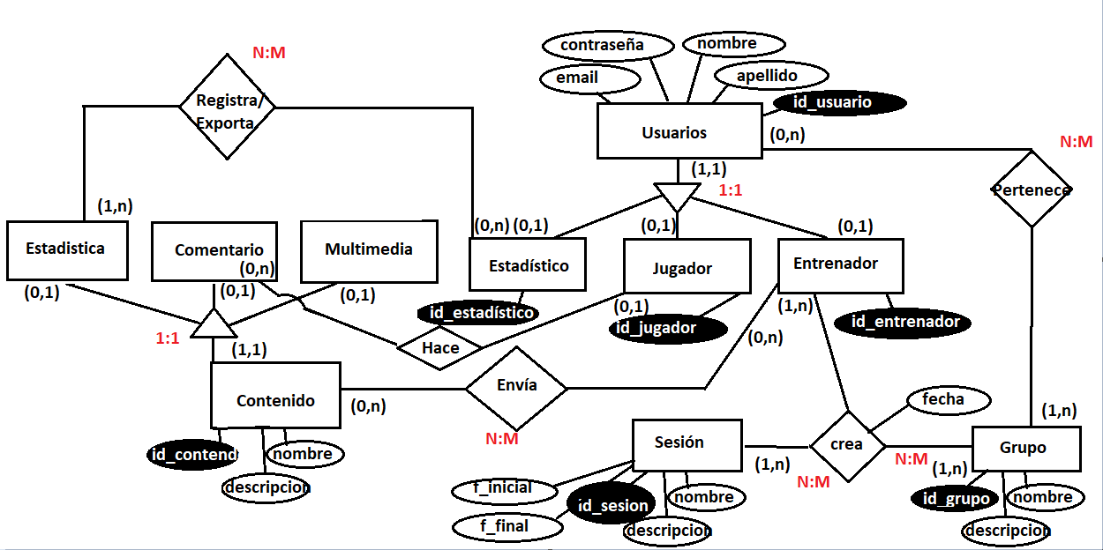

Análisis y diseño del sistema funcional(Diagrama de Casos de Uso)
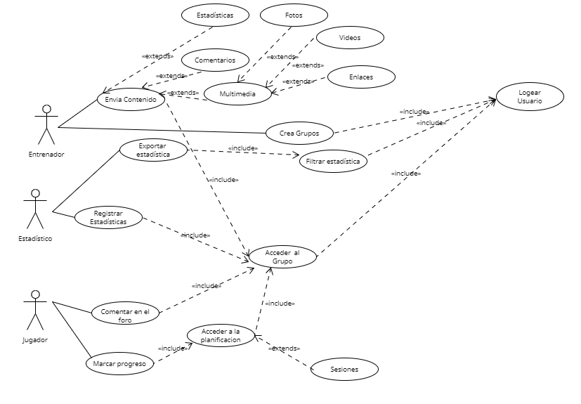

Análisis y diseño de la interfaz de usuario. Mockups.

Documento de implementación, pruebas e implantación del sistema

A Continuación muestro varias capturas de como funciona la aplicación:
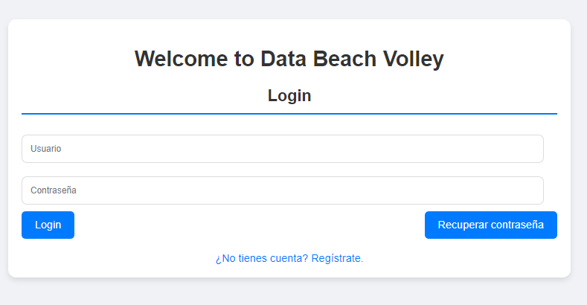

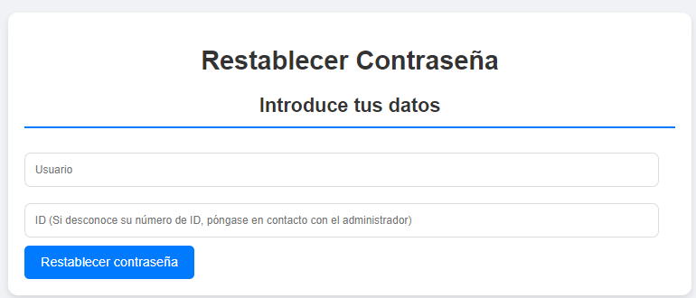

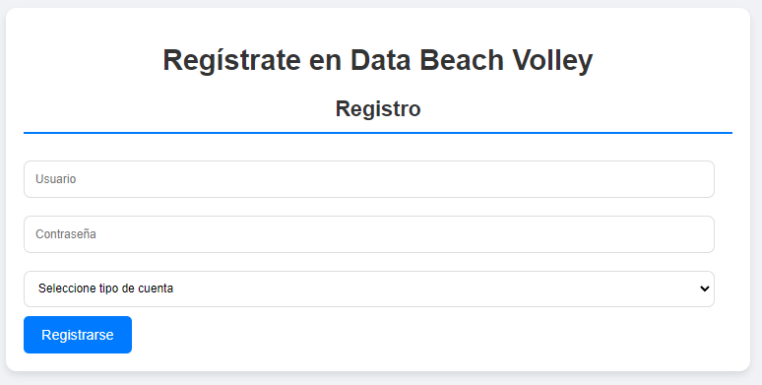
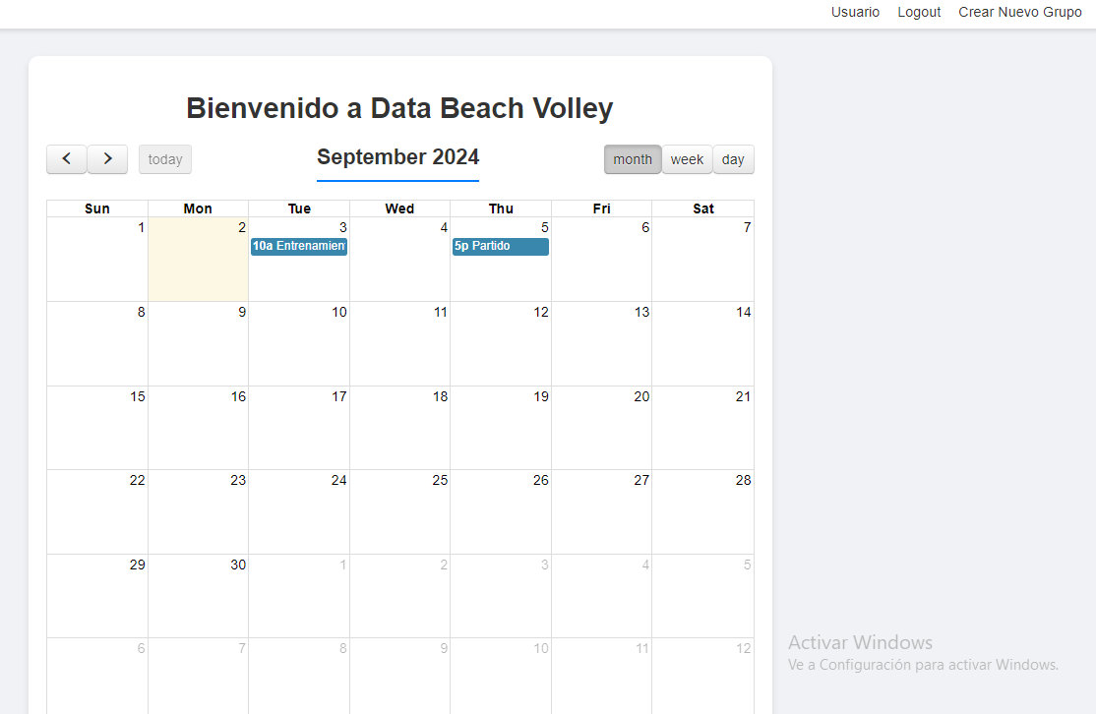
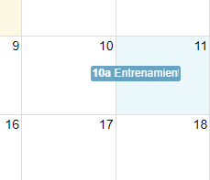
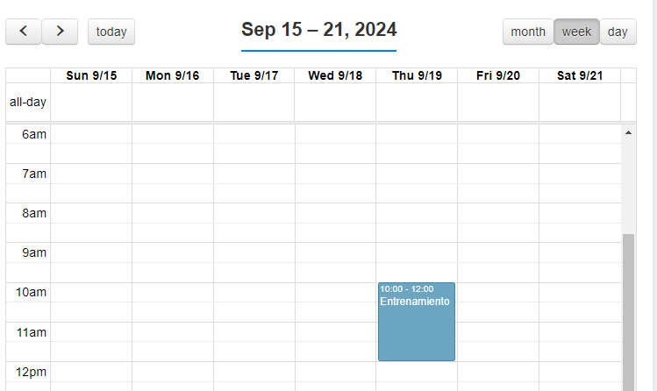

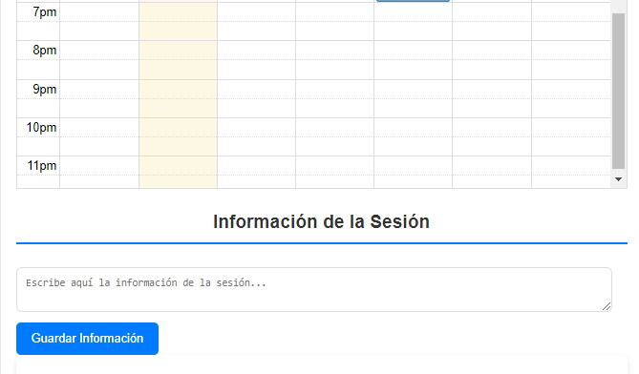
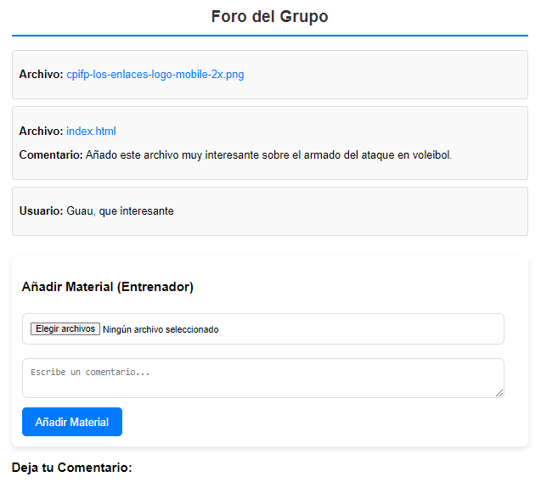

Documento de cierre

Resultados Obtenidos y Conclusiones

Resultados Obtenidos
El proyecto si miro en lineas generales se me ha hecho grande. Han surgido bastantes adversidades que no tenía contempladas y que me han retrasado bastante.

No estoy contento con el resultado ya que esta bastante incompleto en muchas áreas.

Alguna de las dificultades principales han sido poder conectar la base de datos de FirebaseDB y arreglar el formato del documento de memoria.

Conclusiones
En resumen, me he visto abrumado por el proyecto en su mayoría debido a la falta de tiempo y planificación.

Bibliografía.

Anexos.

